LAMP環境の実装

サンドボックスラボのStart Labをクリックして、時間延長

　ラボの制限時間3時間

最終的な完成図

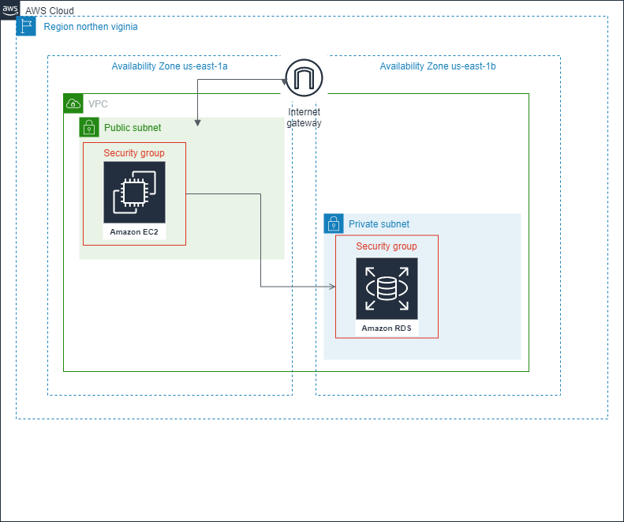

あなたと一緒に仕事しているジョニーから、EC2に実装するPHPファイルが送られてきました．

次はインフラエンジニアである、あなたの番です．

PHPファイルが動作するように、AWSで環境を整えてください

※PHPファイルのうち、functionDB.phpにデータベース接続先の情報を追記する必要があります．